Intitation à RStudio

Table of Contents

# Introduction

* Nous allons étudier la programmation avec **R**.
* Nous sommes dans un *Notebook*.
* Nous pouvons écrire des fomules de mathématiques en *LATEX*.
* Par exemple, je peux écrire une équation comme :
$$x^{2}−12x+14=0.$$

* Des formules un peu plus sophistiquées

$$\int_{−∞}^{+∞}{e^{−x^{2}}}dx=\sqrt{π}.$$

Mettre un lien hypertexte [Le wikipedia du Cnam](https://fr.m.wikipedia.org/wiki/Conservatoire_national_des_arts_et_m%C3%A9tiers).

## Les Chunks

* Pour exécuter des lignes de code en **R**, vous pouvez insérer ces lignes à partir du menu.

1+1

## [1] 2

# Probability and statistics with R

## Vectors

x <- 5   
x

## [1] 5

y <- c(7, 3, 5)  
y

## [1] 7 3 5

z <- c(2, 4, 6, 8)  
length(z)

## [1] 4

length(x)

## [1] 1

length(y)

## [1] 3

x + y

## [1] 12 8 10

y + z # Opération non souhaitée car pas de même longueur

## Warning in y + z: longer object length is not a multiple of shorter object  
## length

## [1] 9 7 11 15

# Supposons que z soient des prix en euros. Pour les convertir en dollars, il suffit de faire  
0.87*z

## [1] 1.74 3.48 5.22 6.96

LogVec <- (x < z) # logical vector LogVec # 5 < 2, 5 < 4, 5 < 6, 5 < 8 [1] FALSE FALSE TRUE TRUE typeof(LogVec)

LogVec <- (x < z)  
LogVec

## [1] FALSE FALSE TRUE TRUE

typeof(LogVec)

## [1] "logical"

typeof(x)

## [1] "double"

z

## [1] 2 4 6 8

z[2]

## [1] 4

typeof(z)

## [1] "double"

z<-as.integer(z)  
typeof(z)

## [1] "integer"

LETTERS ## vecteur contenant les lettres de l'alphabet

## [1] "A" "B" "C" "D" "E" "F" "G" "H" "I" "J" "K" "L" "M" "N" "O" "P" "Q" "R" "S"  
## [20] "T" "U" "V" "W" "X" "Y" "Z"

LETTERS[10] ## 10ème lettre

## [1] "J"

LETTERS[c(1, 2, 3, 4)] ## Les quatre premières lettres

## [1] "A" "B" "C" "D"

LETTERS[1:20] ## Les vingt premières lettres

## [1] "A" "B" "C" "D" "E" "F" "G" "H" "I" "J" "K" "L" "M" "N" "O" "P" "Q" "R" "S"  
## [20] "T"

1:20 ## crée une liste (ou un vecteur) des nombres de 1 à 20

## [1] 1 2 3 4 5 6 7 8 9 10 11 12 13 14 15 16 17 18 19 20

1980:2021 ## Créez un vecteur d'années de 1980 à 2021

## [1] 1980 1981 1982 1983 1984 1985 1986 1987 1988 1989 1990 1991 1992 1993 1994  
## [16] 1995 1996 1997 1998 1999 2000 2001 2002 2003 2004 2005 2006 2007 2008 2009  
## [31] 2010 2011 2012 2013 2014 2015 2016 2017 2018 2019 2020 2021

seq(1980,2021,4) ## Créez un vecteur des années bisextiles depuis 1980

## [1] 1980 1984 1988 1992 1996 2000 2004 2008 2012 2016 2020

z

## [1] 2 4 6 8

z[1] ## Garder le premier élément

## [1] 2

z[-1] ## Enlever le premier élément

## [1] 4 6 8

z[c(1,2)] ## Garder les deux premiers éléments

## [1] 2 4

z[-c(1,2)] ## Enlever les deux premiers éléments

## [1] 6 8

z[-(1:2)] ## Idem

## [1] 6 8

z[z>5] ## Garder les éléments supérieurs à 5

## [1] 6 8

data<-c(rep(c("Nord","Oui"),0.3*30000),  
rep(c("Nord","Non"),0.1*30000),  
rep(c("Sud","Oui"),0.2*30000),  
rep(c("Sud","Non"),0.4*30000))  
  
data<-matrix(data,nrow=30000,ncol=2,byrow=TRUE)  
data<-as.data.frame(data)  
typeof(data)

## [1] "list"

class(data)

## [1] "data.frame"

is.data.frame(data)

## [1] TRUE

class(x)

## [1] "numeric"

typeof(x)

## [1] "double"

names(data)<-c("Région","Réponse")  
head(data)

## Région Réponse  
## 1 Nord Oui  
## 2 Nord Oui  
## 3 Nord Oui  
## 4 Nord Oui  
## 5 Nord Oui  
## 6 Nord Oui

te<-table(data) ## Tableau d'effectifs  
te

## Réponse  
## Région Non Oui  
## Nord 3000 9000  
## Sud 12000 6000

## Tableau de proportions  
prop.table(te) ## Calcule le tableau en proportions à partir du tableau en effectifs

## Réponse  
## Région Non Oui  
## Nord 0.1 0.3  
## Sud 0.4 0.2

addmargins(prop.table(te)) ## Rajoute les marges, sommes en ligne et en colonne

## Réponse  
## Région Non Oui Sum  
## Nord 0.1 0.3 0.4  
## Sud 0.4 0.2 0.6  
## Sum 0.5 0.5 1.0

addmargins(prop.table(te,1),2) ## Calcule les prop. en ligne (en conditionnant par les lignes) et rajoute les marges qui ont un sens

## Réponse  
## Région Non Oui Sum  
## Nord 0.2500000 0.7500000 1.0000000  
## Sud 0.6666667 0.3333333 1.0000000

addmargins(prop.table(te,2),1) ## Calcule les prop. en colonne (conditionnelles) et rajoute les marges qui ont un sens

## Réponse  
## Région Non Oui  
## Nord 0.2 0.6  
## Sud 0.8 0.4  
## Sum 1.0 1.0

Grades <- c("A", "D", "C", "D", "C", "C", "C", "C", "F", "B") # Crée la variable  
Grades # Affiche la variable

## [1] "A" "D" "C" "D" "C" "C" "C" "C" "F" "B"

table(Grades) # Crée une table de fréquence

## Grades  
## A B C D F   
## 1 1 5 2 1

xtabs(~Grades) # Idem avec la fonction xtabs

## Grades  
## A B C D F   
## 1 1 5 2 1

table(Grades)/length(Grades) # Crée la table en prop.

## Grades  
## A B C D F   
## 0.1 0.1 0.5 0.2 0.1

prop.table(table(Grades)) # Idem

## Grades  
## A B C D F   
## 0.1 0.1 0.5 0.2 0.1

prop.table(xtabs(~Grades)) # Idem

## Grades  
## A B C D F   
## 0.1 0.1 0.5 0.2 0.1

# Utiliser des données qui se trouvent dans un Package

library(MASS) # Active le Package MASS  
# data(package="MASS") # Montre tous les fichiers de données du Package MASS  
head(quine) # Montre les 6 premières ligne de du fichier quine

## Eth Sex Age Lrn Days  
## 1 A M F0 SL 2  
## 2 A M F0 SL 11  
## 3 A M F0 SL 14  
## 4 A M F0 AL 5  
## 5 A M F0 AL 5  
## 6 A M F0 AL 13

table(quine$Age)

##   
## F0 F1 F2 F3   
## 27 46 40 33

xtabs(~Age,data=quine) # Effectifs par Age

## Age  
## F0 F1 F2 F3   
## 27 46 40 33

names(quine) # Donne le nom des variables

## [1] "Eth" "Sex" "Age" "Lrn" "Days"

xtabs(~Age+Sex,data=quine) # On croise la variable Age et Sex

## Sex  
## Age F M  
## F0 10 17  
## F1 32 14  
## F2 19 21  
## F3 19 14

addmargins(xtabs(~Age+Sex,data=quine))

## Sex  
## Age F M Sum  
## F0 10 17 27  
## F1 32 14 46  
## F2 19 21 40  
## F3 19 14 33  
## Sum 80 66 146

#table(quine$Age) accessing Age using dollar prefixing

# Utiliser les pipes

library(magrittr)  
library(MASS) # Charger une librairie pour les pipes  
xtabs(~Age+Sex,data=quine) %>%   
addmargins()

## Sex  
## Age F M Sum  
## F0 10 17 27  
## F1 32 14 46  
## F2 19 21 40  
## F3 19 14 33  
## Sum 80 66 146

xtabs(~Grades,data=quine)%>%   
barplot()

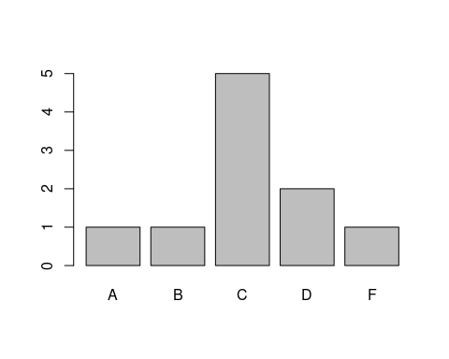

# Des graphiques plus sophistiqués

library(ggplot2) # On charge cette librairie de dataviz  
library(ggthemes) # Librairie de thèmes supplémentaires   
is.data.frame(quine)

## [1] TRUE

ggplot(data=quine, aes(x=Age))+   
geom_bar(aes(y = (..count..)/sum(..count..)))

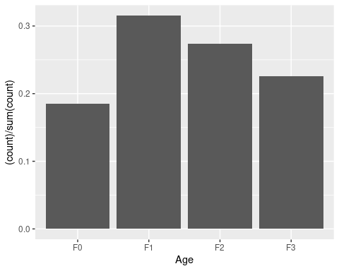

bp<-ggplot(data=quine, aes(x=Age))+   
geom_bar(aes(y = (..count..)),fill = "red")+ggtitle("Distribution des âges") +ylab("Effectif")+xlab("Classe d'âge")  
bp

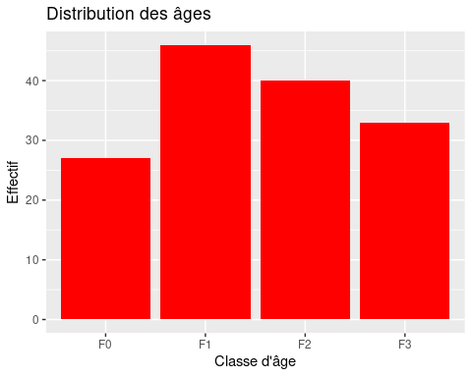

ggplot(quine,aes(x= "", fill=Age)) +geom_bar(aes(y = (..count..)/sum(..count..)))+ggtitle(" ") +theme_economist()+  
 coord_polar("y", start=0)+labs(x=NULL, y=NULL)

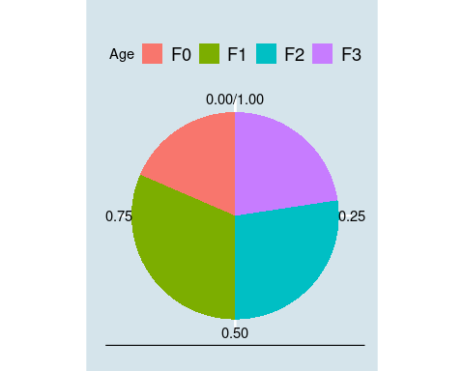

# Recode variables with dplyr

library(dplyr)

##   
## Attaching package: 'dplyr'

## The following object is masked from 'package:MASS':  
##   
## select

## The following objects are masked from 'package:stats':  
##   
## filter, lag

## The following objects are masked from 'package:base':  
##   
## intersect, setdiff, setequal, union

quine%>%mutate(Age=recode(Age,"F0"="CE1","F1"="CE2","F2"="CM1","F3"="CM2"))->df  
ggplot(df,aes(x= "", fill=Age)) +geom_bar(aes(y = (..count..)/sum(..count..)))+ggtitle("Répartition des âges par classe ") +theme_economist()+  
 coord_polar("y", start=0)+labs(x=NULL, y=NULL)

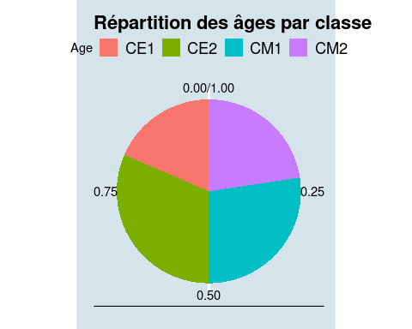

# Statistiques descriptives

library(knitr)  
library(stargazer)

##   
## Please cite as:

## Hlavac, Marek (2018). stargazer: Well-Formatted Regression and Summary Statistics Tables.

## R package version 5.2.2. https://CRAN.R-project.org/package=stargazer

library(qwraps2)  
stargazer(df,type="text")

======================================================= Statistic N Mean St. Dev. Min Pctl(25) Pctl(75) Max ——————————————————- Days 146 16.459 16.253 0 5 22.8 81 ——————————————————-

summary(df)%>%  
kable()

|  |  |  |  |  |  |
| --- | --- | --- | --- | --- | --- |
|  | Eth | Sex | Age | Lrn | Days |
|  | A:69 | F:80 | CE1:27 | AL:83 | Min. : 0.00 |
|  | N:77 | M:66 | CE2:46 | SL:63 | 1st Qu.: 5.00 |
|  | NA | NA | CM1:40 | NA | Median :11.00 |
|  | NA | NA | CM2:33 | NA | Mean :16.46 |
|  | NA | NA | NA | NA | 3rd Qu.:22.75 |
|  | NA | NA | NA | NA | Max. :81.00 |

summary_table(df)

library(dummies)

## dummies-1.5.6 provided by Decision Patterns

dummy(quine$Eth)%>%  
data.frame()->dfEth

## Warning in model.matrix.default(~x - 1, model.frame(~x - 1), contrasts = FALSE):  
## non-list contrasts argument ignored

dummy(quine$Sex)%>%  
data.frame()->dfSex

## Warning in model.matrix.default(~x - 1, model.frame(~x - 1), contrasts = FALSE):  
## non-list contrasts argument ignored

dummy(quine$Age)%>%  
data.frame()->dfAge

## Warning in model.matrix.default(~x - 1, model.frame(~x - 1), contrasts = FALSE):  
## non-list contrasts argument ignored

dummy(quine$Lrn)%>%  
data.frame()->dfLrn

## Warning in model.matrix.default(~x - 1, model.frame(~x - 1), contrasts = FALSE):  
## non-list contrasts argument ignored

cbind(dfEth,dfSex,dfAge,dfLrn,quine$Days) ->df  
names(df)<-c("Eth A","Eth N","Female","Male","F0","F1","F2","F3","AL","SL","Days")  
knitr::opts_chunk$set(echo = FALSE)  
stargazer(df,type="latex")

% Table created by stargazer v.5.2.2 by Marek Hlavac, Harvard University. E-mail: hlavac at fas.harvard.edu % Date and time: Thu, Apr 08, 2021 - 09:40:29

# Stem and leaf plot

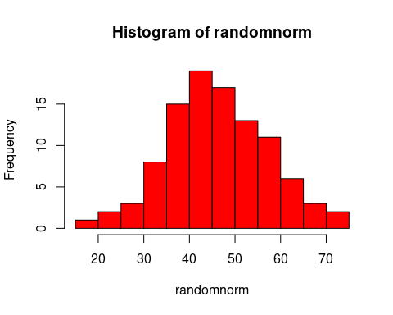

##   
## The decimal point is 1 digit(s) to the right of the |  
##   
## 1 | 7  
## 2 | 156  
## 3 | 000122233366777778889999  
## 4 | 0001111122222233444556666777888999  
## 5 | 00000011222333455666777899  
## 6 | 001133466  
## 7 | 011

## [1] 17.28997

## [1] 71.248

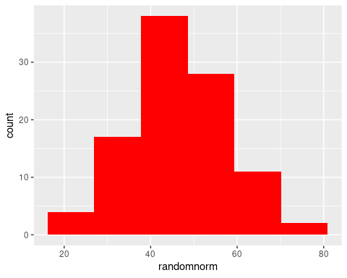

# Statistiques de base

## [1] 46.08487

## [1] 10.95379

## [1] 119.9855

## [1] 45.74108

## Min. 1st Qu. Median Mean 3rd Qu. Max.   
## 17.29 39.07 45.74 46.08 53.30 71.25

## randomnorm   
## Min. :17.29   
## 1st Qu.:39.07   
## Median :45.74   
## Mean :46.08   
## 3rd Qu.:53.30   
## Max. :71.25

# Charger des données sur un lien

## age fat sex  
## 1 23 9.5 M  
## 2 23 27.9 F  
## 3 27 7.8 M  
## 4 27 17.8 M  
## 5 39 31.4 F  
## 6 41 25.9 F  
## 7 45 27.4 M  
## 8 49 25.2 F  
## 9 50 31.1 F  
## 10 53 34.7 F  
## 11 53 42.0 F  
## 12 54 29.1 F  
## 13 56 32.5 F  
## 14 57 30.3 F  
## 15 58 33.0 F  
## 16 58 33.8 F  
## 17 60 41.1 F  
## 18 61 34.5 F

# Exercice Yogurt

* Les données sont disponibles dans le package **Ecdat**
* Les données sont traitées dans l’article [MISRA, Sanjog. Generalized reverse discrete choice models. Quantitative Marketing and Economics, 2005, vol. 3, no 2, p. 175-200](https://booksc.org/book/8122485/a8bab3).

## Loading required package: Ecfun

##   
## Attaching package: 'Ecfun'

## The following object is masked from 'package:base':  
##   
## sign

##   
## Attaching package: 'Ecdat'

## The following object is masked from 'package:MASS':  
##   
## SP500

## The following object is masked from 'package:datasets':  
##   
## Orange